En LA PALMA DEL CONDADO, siendo las 12:00 horas del martes 11 de febrero de 2020, se reúnen los señalados al margen, miembros del Departamento de Inglés del I.E.S. «LA PALMA», en sesión ordinaria y con el siguiente orden del día:

- Relaciones curriculares de Inglés 4º ESO.

 | Leonor Carrasco Espina  Eva R. Díaz Pinto  Maite González Morales  Mª Ángeles Cruz Fernández  Gema Pedroso Sánchez  Mª Jesús Gil Lagares  Elena Gutiérrez La O  Concha Martín Guzmán | - Punto 1.  Se revisa el trabajo que hemos realizado, de forma individual, cada componente del Departamento que está en la FC y se hacen las relaciones curriculares de Inglés 4º ESO.  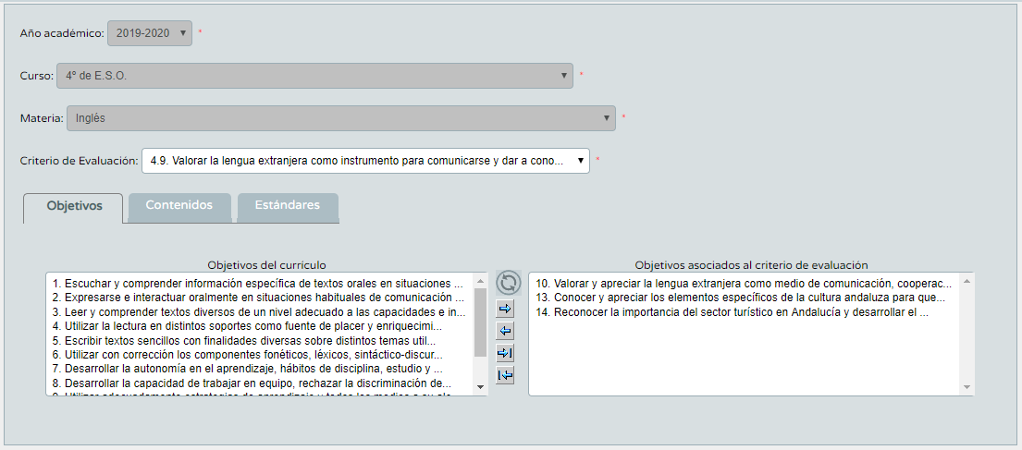  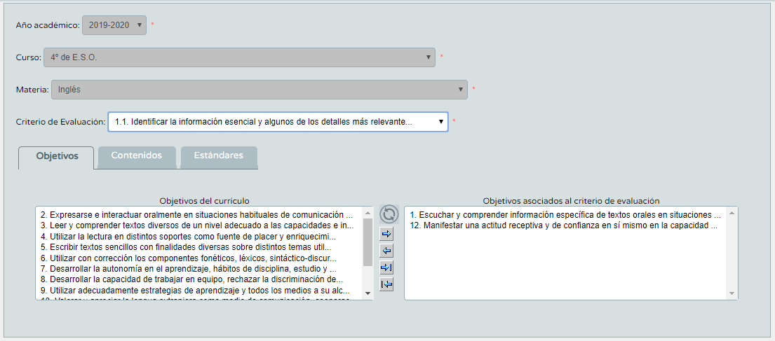  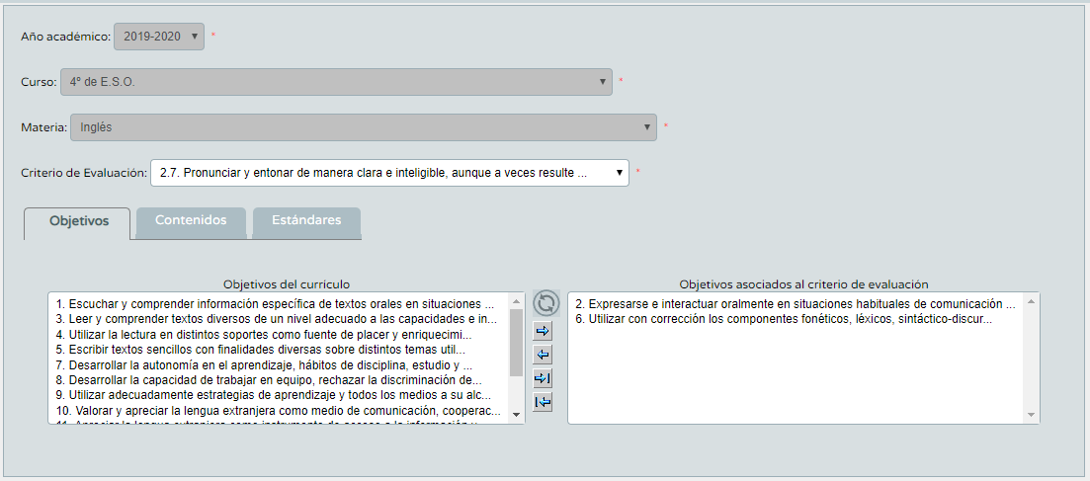
Sin más asuntos que tratar, se levanta la sesión a las 13:00h. del martes 11 de febrero de 2020.

